附件4
2021年消防事业编制文员招聘体能测试标准

1.测评科目为1500米、10米×5往返跑、俯卧撑(女性为仰卧起)。测试结束后，当场宣布测试成绩，任何一项科目不合格者不得进入下一考核科目。全部通过者按照招聘考试总成绩由高分到低分，以1：1的比例确定体检人选。体能测评不合格者取消进入下一环节的资格。
2.测评流程和场地设置方法如下：
（1）10米×5往返跑
场地器材：10米长的直线跑道若干，在跑道的两端线（S1和S2）外30厘米处各划一条线（图1）。木块（10厘米×20厘米）每道2块，其中2块放在S2线外的横线上，2块放在S1线外的横线上。
测评方法：受测者用站立式起跑，听到发令后从S1线外起跑，当跑到S2线前面，用手将其中一木块推倒随即往回跑，跑到S1线前时将木块推倒，再跑回S2将另一木块推倒，最后冲出S2线，记录跑完全程的时间。记录以秒为单位，取一位小数，第二位小数非“0”时则进1。测评不超过两次。
注意事项：受测者不得用脚推倒木块，否则视为不合格。
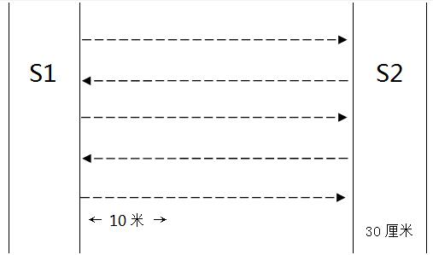
（2）俯卧撑和仰卧起
场地要求：通常在室内场地测评。如选择室外场地测评，需要在天气状况许可的情况下进行测评。
测评方法：铺垫不超过10厘米的硬质垫子，俯卧撑时，双手支撑与肩同宽，垂直上下往复；仰卧起时，身体呈仰卧姿势，双腿并拢，呈90度弓起，由一人压住双足，受测者双手置于脑后，向前曲直至头部抵住膝盖，测评时间为3分钟。
测评标准：
项目 | 合格标准  （30岁（含）以下）
1500（男、女） | 男：7'30″，女：8'
10米×5往返跑 | 男≤16″，女≤18″
俯卧撑（男） | ≥50个（3min）
仰卧起（女） | ≥40个（3min）

